2. 산탄데르 고객 만족평가

2.5 모델 평가

2.5.1 평가지표

2.5.1.1 주요 평가 지표 선정 사유
- ROC-AUC: 불균형 데이터에 적합, 임계 값 독립적
- 재현율(Recall): 실제 불만족 고객을 얼마나 잘 찾아 내는가
- 정밀도(Precision): 불만족으로 예측한 것 중 실제 불만족 비율
- F1 Score: Precision과 Recall의 조화 평균
불균형데이터구조의 데이터를 DummyClassfier에 넣어 Accuracy(정확도)를 측정하게 되면, 학습을 안 한 상태에서도 정확도가 0.96까지 측정된다.
train_df = pd.read_csv('../data/train.csv')
X = train_df.drop('TARGET', axis=1)
y = train_df['TARGET']

# 3. 학습/검증 데이터 분리
X_train, X_test, y_train, y_test = train_test_split(
X, y, test_size=0.2, random_state=42, stratify=y
)

# 4. DummyClassifier 생성 및 학습
dummy_clf = DummyClassifier(strategy="most_frequent", random_state=42)
dummy_clf.fit(X_train, y_train)

# 5. 예측 및 평가
y_pred = dummy_clf.predict(X_test)

print("DummyClassifier Accuracy:", accuracy_score(y_test, y_pred))

결과 :
[그림 2.5.1.1 더미분류 정확도]

2.5.1.2 각 지표별 결과
모델명 | 데이터 전처리 | ROC-AUC | F1-Score | Recall
XGBoost | Var3이상치를 최빈값 2로 대체  StandardScaler 적용 | 0.8509 | 0.2974 | 0.515
LightGBM | Var3이상치를 최빈값 2로 대체  StandardScaler 적용 | 0.8438 | 0.0099 | 0.005
LogisticRegression | Var3이상치를 최빈값 2로 대체  StandardScaler 적용 | 0.8051 | 0.0129 | 0.0066
RandomForest | Var3이상치를 최빈값 2로 대체  StandardScaler 적용 | 0.8422 | 0.0163 | 0.0083

모든 모델에서 ROC-AUC는 높지만 F1-Score와 Recall이 극도로 낮다. 이는 심각한 클래스 불균형을 나타낸다. 현재 추가적인 데이터 전처리가 필요한 것으로 확인된다.
추가적인 전처리로 상관관계 비율이 0.95이하인 피처 삭제, 행 전체가 0인피처 삭제를 진행했다.
모델명 | 데이터 전처리 | ROC-AUC | F1-Score | Recall
XGBoost | Var3이상치를 최빈값 2로 대체  StandardScaler 적용  행전체가 0인 피처 삭제, corr 비율 0.95이하인 피처 삭제 | 0.8402 | 0.535 | 0.7425
LightGBM | Var3이상치를 최빈값 2로 대체  StandardScaler 적용  행전체가 0인 피처 삭제, corr 비율 0.95이하인 피처 삭제 | 0.8452 | 0.2870 | 0.5598
LogisticRegression | Var3이상치를 최빈값 2로 대체  StandardScaler 적용  행전체가 0인 피처 삭제, corr 비율 0.95이하인 피처 삭제 | 0.8063 | 0.1617 | 0.7724
RandomForest | Var3이상치를 최빈값 2로 대체  StandardScaler 적용  행전체가 0인 피처 삭제, corr 비율 0.95이하인 피처 삭제 | 0.8263 | 0.2653 | 0.3953

추가적인 데이터 전 처리 진행 후 ROC-AUC는 감소하였으나 F1-Score와 recall 에서는 유의미한 성능 향상이 되었다.
- 모든 모델에서 양성 탐지 능력이 향상되었다.
- 피처 수를 감소시킴으로 과적합을 방지하였다.
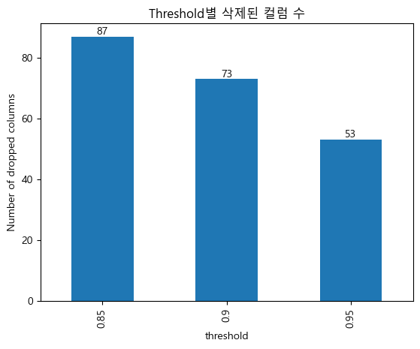
[그림 2.5.1.2 threshold별 삭제 컬럼 수]
- 정보성이 높은 피처만 남겼으므로 일반화 능력이 향상되었다.
모델 | ROC-AUC 변화 | F1-Score 변화 | Recall 변화
XGBoost | 0.8509 → 0.8402 (↓0.0107) | 0.2974 → 0.535 (↑0.2376) | 0.515 → 0.7425 (↑0.2275)
LightGBM | 0.8438 → 0.8452 (↑0.0014) | 0.0099 → 0.287 (↑0.2771) | 0.005 → 0.5598 (↑0.5548)
LogisticRegression | 0.8051 → 0.8063 (↑0.0012) | 0.0129 → 0.1617 (↑0.1488) | 0.0066 → 0.7724 (↑0.7658)
RandomForest | 0.8422 → 0.8263 (↓0.0159) | 0.0163 → 0.2653 (↑0.2490) | 0.0083 → 0.3953 (↑0.3870)

2.5.2 Feature Importance

2.5.2.1 주요 특성 상위 10개

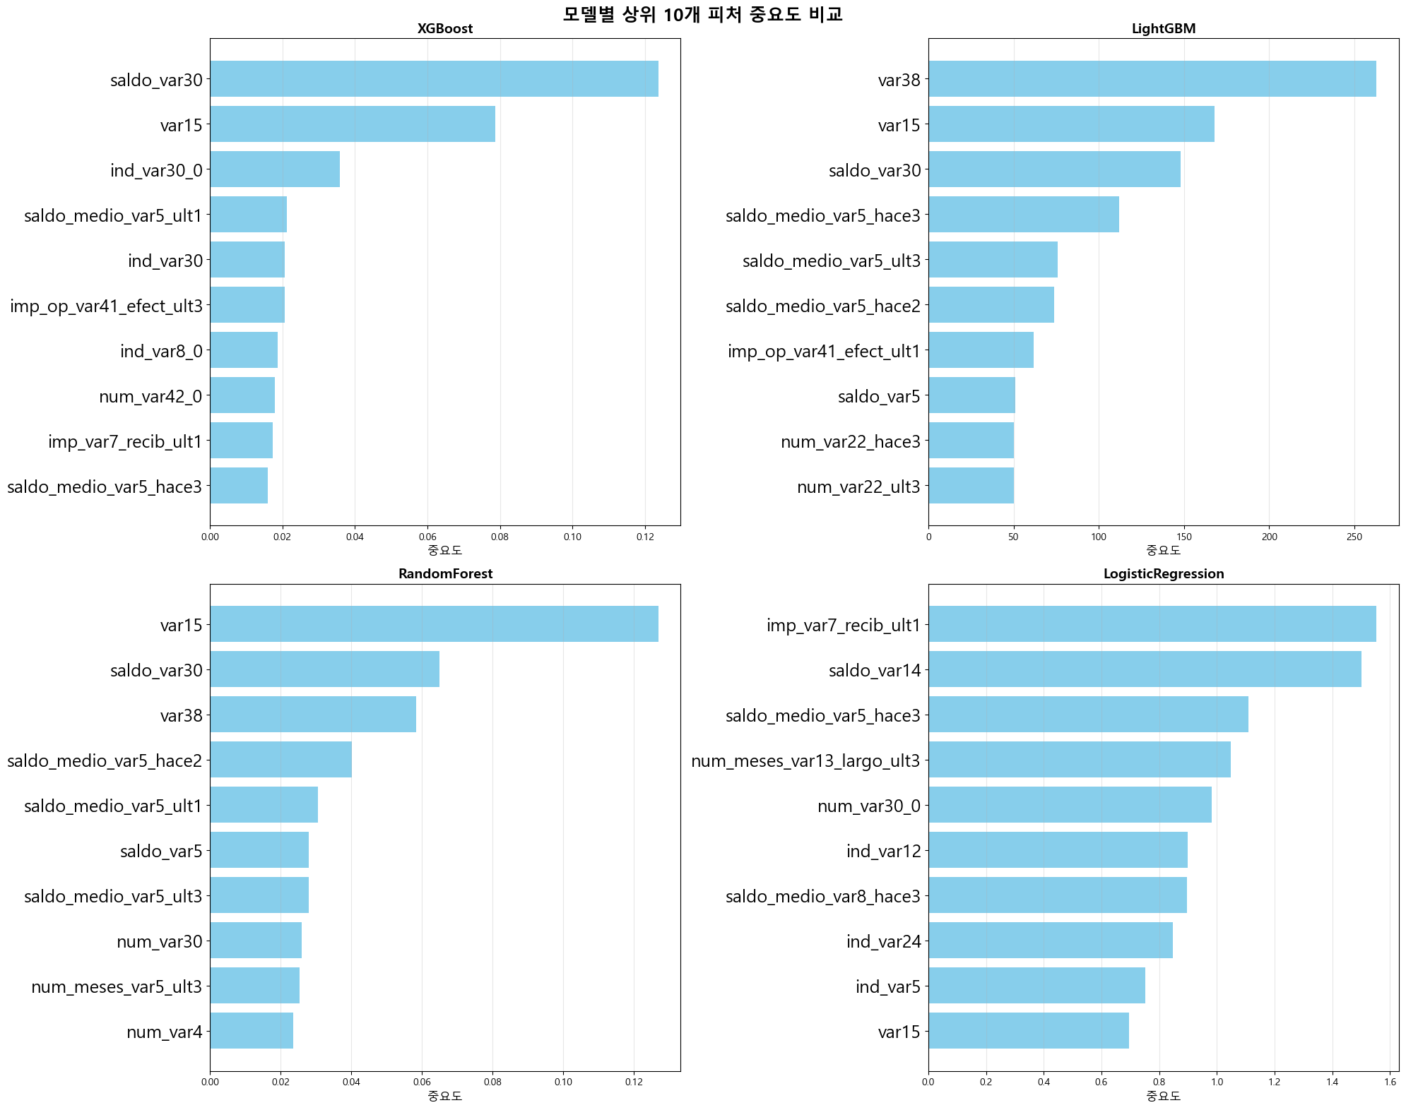
[그림 2.5.2.1 모델 별 피처 중요도 비교]

2.5.2.2 해석
각 모델 별 피처중요도가 가장 높은 순
순위 | XGBoost | LightGBM | RandomForest | LogisticRegression
1위 | saldo_var30 | var38 | var15 | Imp_var7_recib_ult1
2위 | var15 | var15 | saldo_var30 | saldo_var14
3위 | ind_var30_0 | saldo_var30 | var38 | Saldo_medio_var5_hace3

핵심 발견:
- var15, saldo_var30는 모든 모델에서 상위 10위 안에 포함됐다
- 이 2개 피처가 고객 불만족 예측의 핵심 변수 로 확인됐다
모델별 특성
XGBoost - 중요도 분산이 가장 균등함
- 중요도 범위: 0.00 ~ 0.12 (가장 좁음)
- 1위 saldo_var30와 10위 피처 간 차이가 작다
- 해석: 여러 피처를 고르게 활용하여 예측함
LightGBM - 상위 피처 집중도가 높음
- 중요도 범위: 0 ~ 270 (가장 넓음)
- var38이 압도적으로 높음 (270)
- 해석: 소수의 핵심 피처에 크게 의존함
RandomForest - XGBoost와 유사한 패턴
- 중요도 범위: 0.00 ~ 0.12
- var15가 1위지만 다른 피처들도 고르게 분포 되어있다
- 해석: 앙상블 특성상 피처 분산 효과
LogisticRegression - 거래 금액 중심
- 중요도 범위: 0.0 ~ 1.6
- 선형 관계 중심
- 해석: 선형 관계가 명확한 피처를 선호한다, 트리 모델과 다른 패턴이다
결론: var15와 saldo_var30가 모든 모델이 선택한 핵심 변수이며, XGBoost의 균형 잡힌 접근이 최고 성능을 내고 있다

2.5.3 예측 결과 분석

2.5.3.1 예측 vs 실제 비교

전처리 후의 성능 지표(ROC-AUC, F1-Score, Recall)를 기반으로, 네 가지 모델(XGBoost, LightGBM, LogisticRegression, RandomForest)이 실제 불만족 고객(양성 클래스)을 얼마나 효과적으로 예측했는지 비교 분석한다.

이 분석은 F1-Score와 Recall 간의 관계를 중심으로, 모델 별 오탐지(False Positive, FP)와 미탐지(False Negative, FN) 경향을 해석하는 데 중점을 두었다.

모델 그룹 | 주요 특징 | Recall | Precision | 해석
Recall 극대화 | LogisticRegression | 0.7724 (가장 높음) | 0.0903 (가장 낮음) | 실제 불만족 고객을 가장 잘 포착(77.24%)하지만, 불만족으로 예측한 것의 다수(91%)는실제로는 만족 고객(오탐지가 매우 높음).
균형 잡힌 성능 | XGBoost | 0.7425 (매우 높음) | 0.4191 (가장 높음) | 불만족 고객 포착 능력(74.25%)이 높으면서도, 예측의 정확성(Precision) 또한 가장 높아 가장 실용적인 예측 결과를 제공.
Precision 집중 | RandomForest | 0.3953 (가장 낮음) | 0.1979 | 다른 모델에 비해 불만족 고객 포착률(39.53%)이 현저히 낮아, 미탐지(False Negative) 비율이 가장 높음.
중간 성능 | LightGBM | 0.5598 | 0.1912 | Recall은 중간 수준이지만, Precision이 낮아 오탐지 경향이 강함.

Recall-Precision Trade-off

불균형 데이터에서는 Recall과 Precision 중 어느 지표를 우선하는가에 따라 모델의 행동 양식이 달라집니다.
모델 그룹 | 주요 특징 | Recall | Precision | 해석
Recall 극대화 | LogisticRegression | 0.7724 (가장 높음) | 0.0903 (가장 낮음) | 실제 불만족 고객을 가장 잘 포착(77.24%)하지만, 불만족으로 예측한 것의 대다수(91%)는 실제로는 만족 고객(오탐지가 매우 높음).
균형 잡힌 성능 | XGBoost | 0.7425 (매우 높음) | 0.4191 (가장 높음) | 불만족 고객 포착 능력(74.25%)이 높으면서도, 예측의 정확성(Precision) 또한 가장 높아 가장 실용적인 예측 결과를 제공.
Precision 집중 | RandomForest | 0.3953 (가장 낮음) | 0.1979 | 다른 모델에 비해 불만족 고객 포착률(39.53%)이 현저히 낮아, 미탐지(False Negative) 비율이 가장 높음.
중간 성능 | LightGBM | 0.5598 | 0.1912 | Recall은 중간 수준이지만, Precision이 낮아 오탐지 경향이 강함.

2.5.3.2 오차 분석
모델명 |  | 강점 (Strengths) |  | 약점 (Weaknesses) |  | 비즈니스 적용 시 고려사항
XGBoost | F1-Score가 압도적으로 높아, 예측의 균형이 가장 우수하며 안정적인 성능을 보임. |  | ROC-AUC가 LightGBM보다 약간 낮음. |  | 최우선 선택 모델. 자원 투입 대비 효과적인 불만족 고객 관리 가능.
LightGBM | ROC-AUC가 가장 높아 전반적인 클래스 분리 능력이 가장 좋음. |  | F1-Score와 Precision이 낮아 오탐지 경향이 강함. |  | 모델이 불만족 예측의 확신이 높을 때 사용하거나, 임계값 튜닝을 통한 Precision 개선 필요.
LogisticRegression | Recall이 가장 높아 불만족 고객을 놓칠 확률(FN)이 가장 낮음. |  | Precision이 극도로 낮아(오탐지 비율> 90%), 리소스 낭비 가능성이 높음. |  | 불만족 고객 한 명도 놓치면 안 되는 상황(예: 규제 리스크)에만 제한적으로 사용 가능.
RandomForest | 모델 중 ROC-AUC 감소폭이 컸고, Recall이 가장 낮게 나옴. |  | 불만족 고객 포착 능력(Recall)이 다른 모델에 비해 현저히 떨어짐. |  | 현재 전처리 및 파라미터 셋업에서는 성능이 가장 저조하므로 비추천.

2.5.3.3 문제점 파악

예측 결과에 대한 최종 결론

최고 성능 모델 (XGBoost): XGBoost는 0.7425의 높은 Recall을 유지하면서도 0.535의 최고 F1-Score를 달성하여, 실제 불만족 고객 포착과 오탐지 방지라는 두 마리 토끼를 가장 성공적으로 잡은 모델이다.

Recall 최적화 모델 (LogisticRegression): LogisticRegression은 0.7724로 Recall은 가장 높지만, Precision이 너무 낮아 실제 운영 시에는 오탐지로 인한 비용 낭비가 가장 클 것으로 예상된다.

예측의 질 개선 필요성: LightGBM과 RandomForest는 F1-Score와 Precision이 낮아, 예측된 '불만족'이 실제 불만족으로 이어질 확률이 낮다. 이들 모델을 활용하려면 임계값 조정 또는 추가적인 클래스 불균형 해소 기법(SMOTE 등)을 적용하여 Precision을 높이는 작업이 필요하다.

2.5.4 모델 해석

2.5.4.1 SHAP/ LIME 등 해석 방법
. 핵심 변수의 방향성 및 비선형성
SHAP Summary Plot은 각 피처의 중요도 순위와 함께, 피처 값이 높을 때(빨간색)와 낮을 때(파란색) 불만족 예측에 어떤 영향을 미치는지 보여준다.

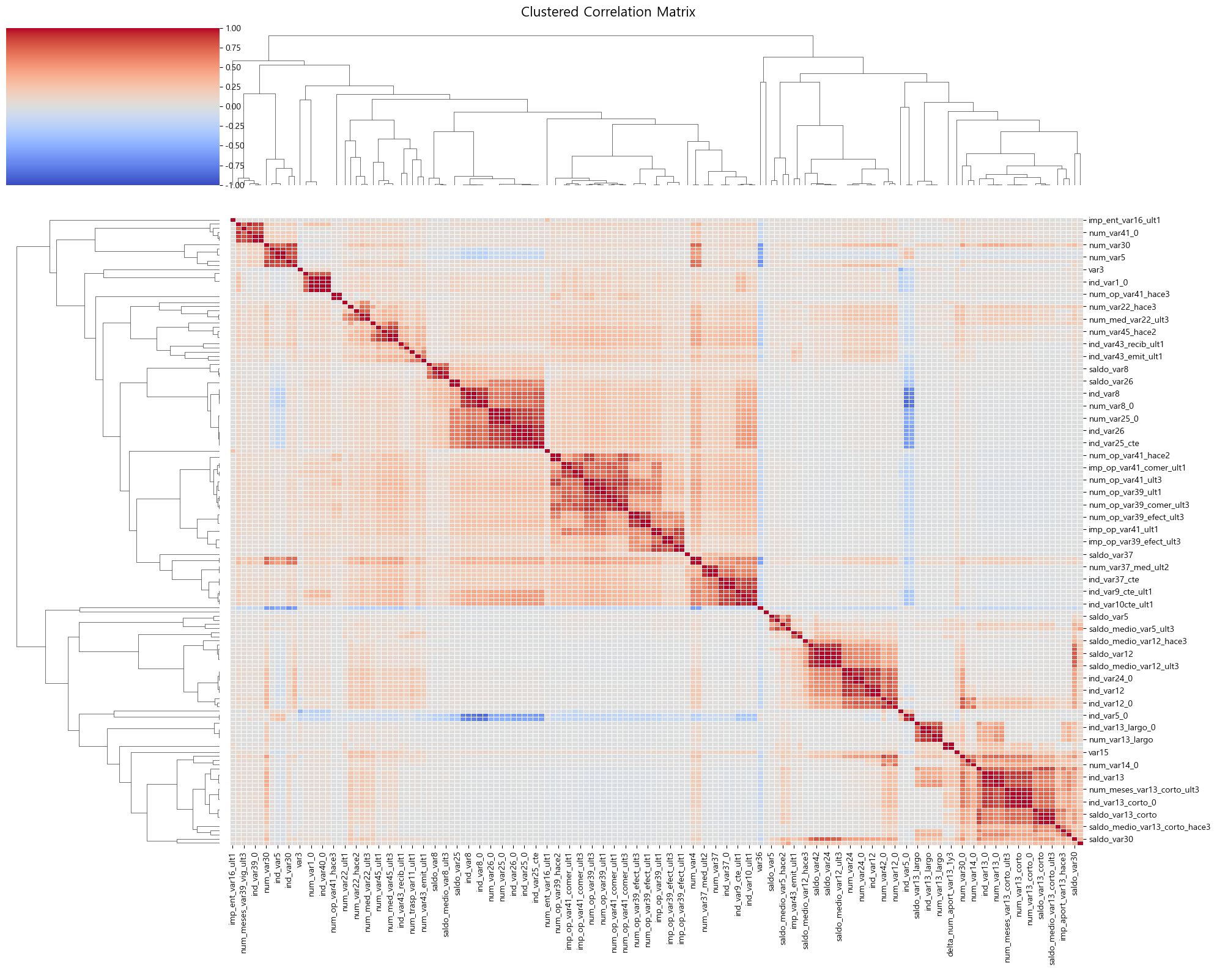

트리계열 공통 핵심 변수 분석
피처명 | 트리 모델 중요도 순위 (XGBoost/RF) | SHAP 해석 방향성 (예상) | 비즈니스 인사이트
var15 | 2위 / 1위 | 낮은 값 (파란색)일수록 불만족 예측을 향상 시킴. | 고객의 연령이나 거래 기간이 짧은 상태(낮은 var15)가 불만족의 강력한 원인으로 작용한다. 신규 고객 또는 젊은 고객 대상의 집중 관리가 필요하다.
saldo_var30 | 1위 / 2위 | 낮은 값 (파란색)일수록 불만족 예측을 향상 시킴. | 거래 계좌 잔액이 낮거나 활동이 미미한 상태(낮은 saldo_var30)는 불만족 위험을 크게 증가시킨다. 잔액 증대 또는 활동 유도 캠페인의 대상이다.
- 결론: 두 핵심 변수 모두 값이 '낮은' 상태가 고객을 불만족(양성 클래스) 방향으로 밀어 올리는 주요 요인으로 작용한다. 이는 산탄데르 은행이 활동적이지 않은 고객과 신규/젊은 고객에게서 가장 큰 위험을 안고 있음을 시사한다.
LightGBM의 압도적인 변수 분석
피처명 | LightGBM 중요도 순위 | SHAP 해석 방향성 | 비즈니스 인사이트
var38 | 1위 (압도적) | 높은 값 (빨간색)일수록 불만족 예측을 상향시킴. | var38은 은행과의 부정적인 거래 경험이나 특정 리스크 상태를 나타낼 가능성이 높습니다. 높은 var38 값을 가진 고객은 즉각적인 개입이 필요한 최고 위험군으로 분류됩니다.

2. LogisticRegression SHAP 분석: 선형적 기여 (Linear Contributions)
LogisticRegression은 선형 모델이므로, SHAP 값의 해석이 트리 모델과 가장 큰 차이를 보입니다. SHAP 값은 기본적으로 피처와 예측 사이의 선형 관계를 반영합니다.

전역적 해석 (SHAP Summary Plot 기반)
피처명 | 이미지 중요도 순위 | SHAP 해석 방향성 (예상) | 행동 양식 및 비즈니스 인사이트
imp_var7_recib_ult1 | 1위 | 높은 값 (빨간색)일수록 불만족 예측을 상향시킴. | 이 피처가 높을수록 직접적으로 불만족 위험이 증가하는 선형 관계가 명확합니다.
saldo_var14 | 2위 | 높은 값 (빨간색)일수록 불만족 예측을 상향시킴. | 이 피처 역시 불만족과 직접적인 선형 관계를 가지며, 은행 거래와 관련된 특정 재정 상태가 위험 신호임을 보여줍니다.
var15 | 10위 | 값이 높을수록 만족 예측을 하락시킴 (불만족 상향). | var15가 불만족에 기여하지만, 트리 모델만큼 중요하지 않으며, 선형적인 기여만 하고 있습니다.
피처 상호작용 분석
SHAP은 두 피처가 결합되었을 때 예측에 미치는 증폭 효과 (상호작용)를 분석하여 모델의 복잡한 논리를 이해하게 합니다.

